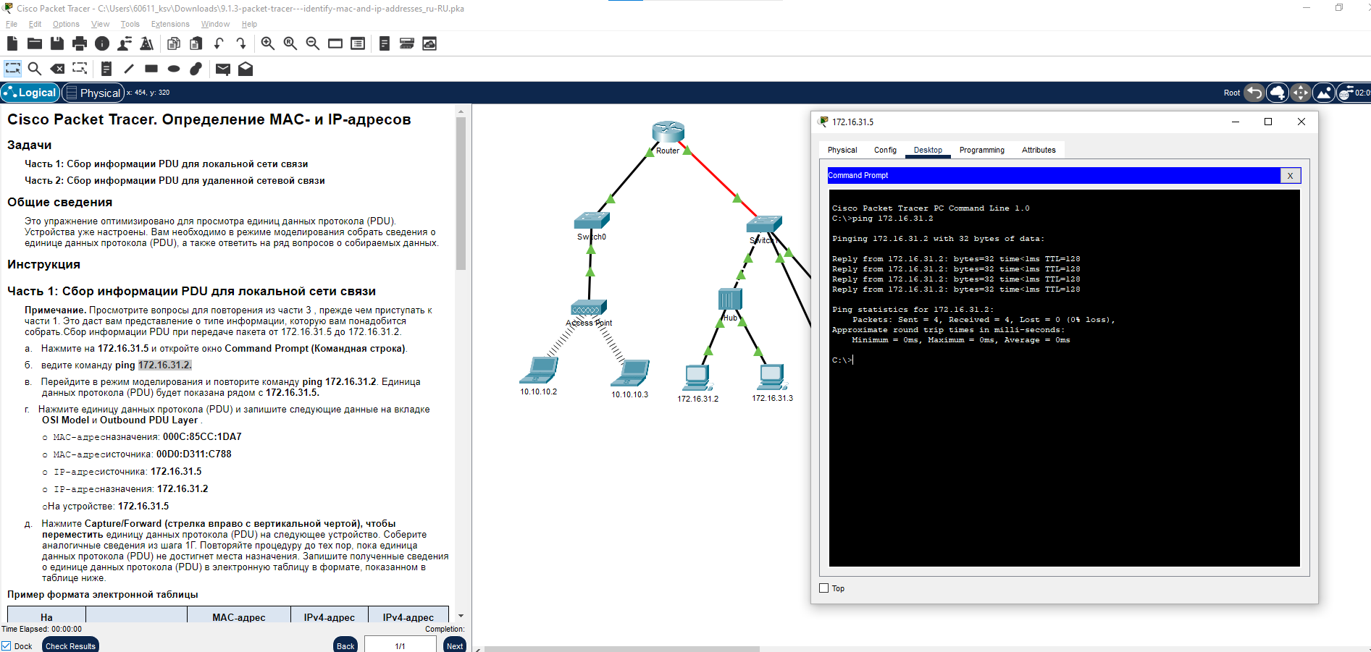

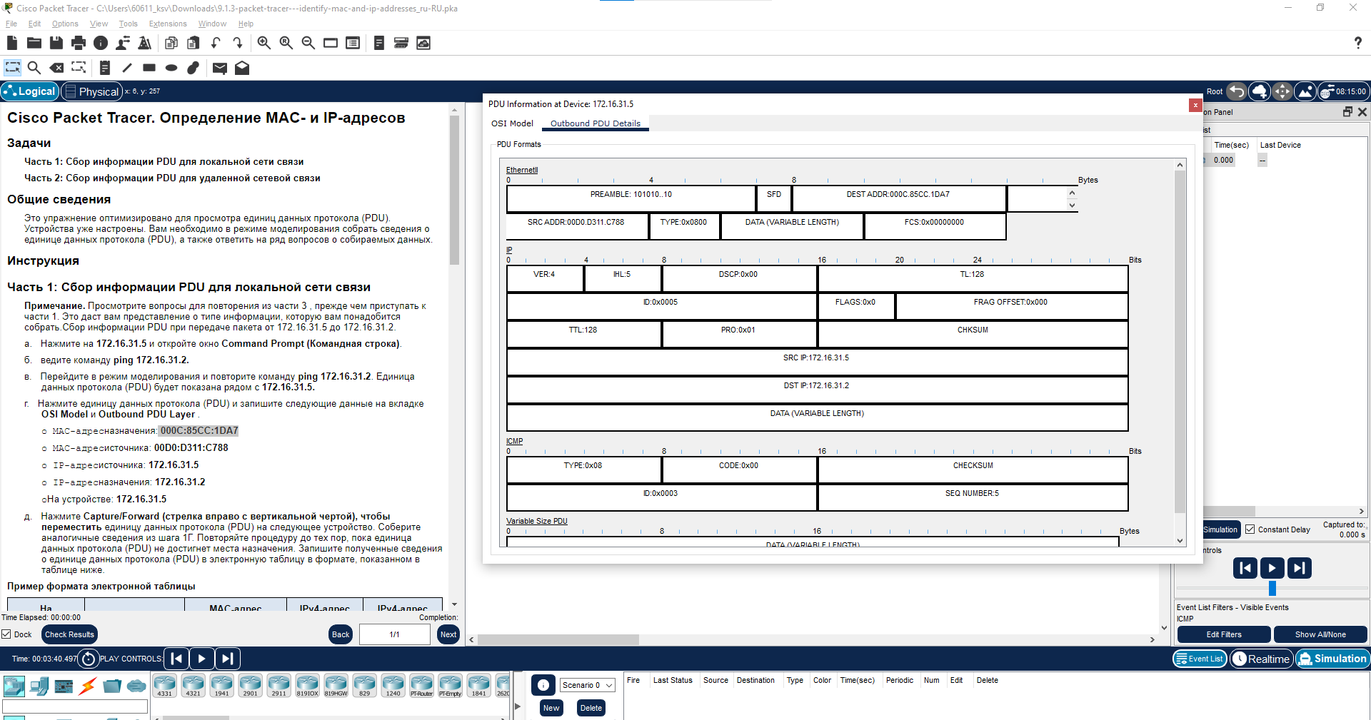

|  |  |  |  |  |
| --- | --- | --- | --- | --- |
| **На устройстве** | **MAC - адрес назначения** | **MAC - адрес источника** | **IPv4-адрес источника** | **IPv4-адрес назначения** |
| 172.16.31.5 | 000C:85CC:1DA7 | 00D0:D311:C788 | 172.16.31.5 | 172.16.31.2 |
| Switch1 | 000C.85CC.1DA7 | 00D0:D311:C788 | 172.16.31.5 | 172.16.31.2 |
| HUB | 000C.85CC.1DA7 | 00D0:D311:C788 | 172.16.31.5 | 172.16.31.2 |
| 172.16.31.2 | 00D0:D311:C788 | 000C:85CC:1DA7 | 172.16.31.2 | 172.16.31.5 |

|  |  |  |  |  |
| --- | --- | --- | --- | --- |
| **На устройстве** | **MAC - адрес назначения** | **MAC - адрес источника** | **IPv4-адрес источника** | **IPv4-адрес назначения** |
| 172.16.31.2 | 0060.7036.2849 | 000C.85CC.1DA7 | 172.16.31.2 | 172.16.31.3 |
| HUB | 0060.7036.2849 | 000C.85CC.1DA7 | 172.16.31.2 | 172.16.31.3 |
| Switch1 | 0060.7036.2849 | 000C.85CC.1DA7 | 172.16.31.2 | 172.16.31.3 |
| 172.16.31.3 | 000C.85CC.1DA7 | 0060.7036.2849 | 172.16.31.3 | 172.16.31.2 |

|  |  |  |  |  |
| --- | --- | --- | --- | --- |
| **На устройстве** | **MAC - адрес назначения** | **MAC - адрес источника** | **IPv4-адрес источника** | **IPv4-адрес назначения** |
| 172.16.31.4 | 00D0.D311.C788 | 000C.CF0B.BC80 | 172.16.31.4 | 172.16.31.5 |
| Switch1 | 00D0.D311.C788 | 000C.CF0B.BC80 | 172.16.31.4 | 172.16.31.5 |
| 172.16.31.5 | 000C.CF0B.BC80 | 00D0.D311.C788 | 172.16.31.5 | 172.16.31.4 |

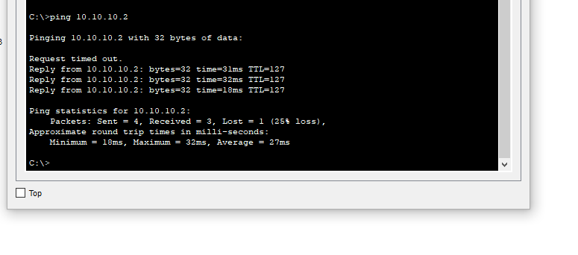

|  |  |  |  |  |
| --- | --- | --- | --- | --- |
| **На устройстве** | **MAC - адрес назначения** | **MAC - адрес источника** | **IPv4-адрес источника** | **IPv4-адрес назначения** |
| 172.16.31.5 | 00D0.BA8E.741A | 00D0.D311.C788 | 172.16.31.5 | 10.10.10.2 |
| Switch1 | 00D0.BA8E.741A | 00D0.D311.C788 | 172.16.31.5 | 10.10.10.2 |
| Router | 00D0.BA8E.741A | 00D0.D311.C788 | 172.16.31.5 | 10.10.10.2 |
| Switch0 | 0060.2F84.4AB6 | 00D0.588C.2401 | 172.16.31.5 | 10.10.10.2 |
| Access Point | - | - | 172.16.31.5 | 10.10.10.2 |
| 10.10.10.2 | 00D0:588C:2401 | 0060:2F84:4AB6 | 10.10.10.2 | 172.16.31.5 |